**TỔNG LIÊN ĐOÀN LAO ĐỘNG VIỆT NAM**

**TRƯỜNG ĐẠI HỌC TÔN ĐỨC THẮNG**

**KHOA CÔNG NGHỆ THÔNG TIN**



**BÀI TẬP LỚN**

**QUẢN TRỊ HỆ THỐNG THÔNG TIN**

**TÌM HIỂU VỀ HỆ THỐNG QUẢN TRỊ**

**CHUỖI PHÂN PHỐI DMS**

*Người hướng dẫn*: **GV. Hồ Thị Linh**

*Người thực hiện:* **Đậu Minh Lượng – 51403417**

**Lâm Phúc Nghi – 51403239**

THÀNH PHỐ HỒ CHÍ MINH, NĂM 2021

**TỔNG LIÊN ĐOÀN LAO ĐỘNG VIỆT NAM**

**TRƯỜNG ĐẠI HỌC TÔN ĐỨC THẮNG**

**KHOA CÔNG NGHỆ THÔNG TIN**



**BÀI TẬP LỚN**

**QUẢN TRỊ HỆ THỐNG THÔNG TIN**

**TÌM HIỂU VỀ HỆ THỐNG QUẢN TRỊ**

**CHUỖI PHÂN PHỐI DMS**

*Người hướng dẫn*: **GV. Hồ Thị Linh**

*Người thực hiện:* **Đậu Minh Lượng – 51403417**

**Lâm Phúc Nghi – 51403239**

THÀNH PHỐ HỒ CHÍ MINH, NĂM 2021

LỜI CẢM ƠN

Qua nghiên cứu và thực hiện, nhóm chúng em đã hoàn thành bài tập lớn môn Quản trị hệ thống thông tin.

Nhóm chúng em xin cảm ơn GV. Hồ Thị Linh đã hướng dẫn nhiệt tình những kiến thức cơ bản và hướng thực hiện bài tập lớn này giúp chúng em có được nền tảng vững chắc để hoàn thành đề tài, cô đã tận tình giải đáp những thắc mắc và hướng dẫn cách phát triển về đề tài này trong việc nghiên cứu.

Do kiến thức còn hạn hẹp, nên phần báo cáo của nhóm chúng em có thể còn nhiều sai sót. Em mong thầy/cô thông cảm và góp ý, nhận xét để nhóm em có thể tiếp tục khắc phục được những sai sót.

Nhóm em xin chân thành cảm ơn.

**BÀI TẬP LỚN ĐƯỢC HOÀN THÀNH**

**TẠI TRƯỜNG ĐẠI HỌC TÔN ĐỨC THẮNG**

Chúng tôi xin cam đoan đây là sản phẩm bài tập lớn của riêng nhóm chúng tôi và được sự hướng dẫn của GV. Hồ Thị Linh. Các nội dung nghiên cứu, kết quả trong đề tài này là trung thực và chưa công bố dưới bất kỳ hình thức nào trước đây. Những số liệu trong các bảng biểu phục vụ cho việc phân tích, nhận xét, đánh giá được chính tác giả thu thập từ các nguồn khác nhau có ghi rõ trong phần tài liệu tham khảo.

**Nếu phát hiện có bất kỳ sự gian lận nào chúng tôi xin hoàn toàn chịu trách nhiệm về nội dung tiểu luận của mình.** Trường đại học Tôn Đức Thắng không liên quan đến những vi phạm tác quyền, bản quyền do chúng tôi gây ra trong quá trình thực hiện (nếu có).

*TP. Hồ Chí Minh, ngày tháng năm*

*Nhóm tác giả*

*(ký tên và ghi rõ họ tên)*

*Đậu Minh Lượng*

*Lâm Phúc Nghi*

PHẦN XÁC NHẬN VÀ ĐÁNH GIÁ CỦA GIẢNG VIÊN

Phần xác nhận của GV hướng dẫn

_______________________________________________________________________________________________________________________________________________________________________________________________________________________________________________________________________________________________________________________________________________________________________________________________________________

Tp. Hồ Chí Minh, ngày tháng năm

(kí và ghi họ tên)

Phần đánh giá của GV chấm bài

_______________________________________________________________________________________________________________________________________________________________________________________________________________________________________________________________________________________________________________________________________________________________________________________________________________

Tp. Hồ Chí Minh, ngày tháng năm

(kí và ghi họ tên)

**TÓM TẮT**

Trình bày nền tảng lý thuyết về hệ thống thông tin / công nghệ.

Trình bày một tình huống thực tế nhưng không lấy lại các case study trên lớp lý thuyết. (case study khác nhau khi các nhóm chọn cùng một chủ đề):

+ Giới thiệu về doanh nghiệp / tổ chức.

+ Tình trạng doanh nghiệp / tổ chức trước khi áp dụng hệ thống / công nghệ (vấn đề doanh nghiệp gặp phải hoặc các yêu cầu về mặt kinh doanh dẫn đến cần triển khai hệ thống thông tin / công nghệ).

+ Mô tả về giải pháp: tên giải pháp, nhà cung cấp, các tính năng, kiến trúc,…

+ Tình trạng doanh nghiệp / tổ chức sau khi áp dụng hệ thống / công nghệ và phân tích kết quả triển khai.

Demo.

Trình bày báo cáo.

MỤC LỤC

Chương 1. TỔNG QUAN VỀ HỆ THỐNG QUẢN TRỊ CHUỖI PHÂN PHỐI DMS. 1

1.1. Khái niệm về kênh phân phối. 1

1.2. Phân loại kênh phân phối. 1

1.3. Chức năng của kênh phân phối. 2

1.3.1. Đối với nhà sản xuất. 2

1.3.2. Đối với khách hàng. 3

1.4. Quản trị kênh phân phối hiệu quả. 3

Chương 2. ÁP DỤNG CÔNG NGHỆ VÀO QUẢN TRỊ CHUỖI PHÂN PHỐI. 4

2.1. Phần mềm DMS. 4

2.2. Các thành phần của phần mềm DMS. 4

2.2.1. Hệ thống quản lý (Backend system). 4

2.2.2. Ứng dụng phần mềm cho nhân viên bán hàng thị trường. (Frontend system). 6

2.2.3. Phần mềm DMS dành riêng cho nhà phân phối lớn. 6

2.3. Mô hình hệ thống phân phối của Vinamilk. 7

2.3.1. Chính sách phân phối của Vinamilk. 7

2.3.2. Mạng lưới bán hàng của Vinamilk. 7

2.3.3. Vinamilk và giải pháp DMS.ONE. 8

THAM KHẢO 12

**DANH MỤC CÁC BẢNG BIỂU, HÌNH VẼ, ĐỒ THỊ**

**DANH MỤC HÌNH ẢNH**

Hình 1‑1 Mô hình hệ thống phân phối truyền thống. 2

Hình 2‑1 Sơ đồ kênh phân phối của Vinamilk. 7

Hình 2‑2 Module Danh mục. 9

Hình 2‑3 Module menu Giám sát. 9

Hình 2‑4 Module Kế hoạch. 10

Hình 2‑5 Module Kho. 10

Hình 2‑6 Module Hệ thống. 10

Hình 2‑7 Module Báo cáo. 10

# TỔNG QUAN VỀ HỆ THỐNG QUẢN TRỊ CHUỖI PHÂN PHỐI DMS.

## Khái niệm về kênh phân phối.

Kênh phân phối (hay còn gọi là marketing channel hoặc distribution channel) là tập hợp các tổ chức, cá nhân phụ thuộc lẫn nhau tham gia vào công việc đưa sản phẩm đến tay người tiêu dùng. Các kênh phân phối tạo nên dòng chảy sản phẩm từ người sản xuất đến người mua.

Những thành viên nằm giữa nhà sản xuất và người tiêu dùng (nếu có) được gọi là các trung gian phân phối. Có thể có các loại trung gian phân phối sau đây:

* Đại lý và môi giới: Là các trung gian phân phối có quyền thay mặt cho nhà sản xuất để bán sản phẩm. Các đại lý và môi giới không có quyền sở hữu sản phẩm.
* Nhà bán buôn: Là các trung gian phân phối mua sản phẩm của nhà sản xuất và bán cho các trung gian khác hoặc cho các khách hàng công nghiệp.
* Nhà phân phối: Là các trung gian phân phối trên thị trường công nghiệp, hoặc các nhà bán buôn.
* Nhà bán lẻ: Là các trung gian phân phối mua sản phẩm từ nhà sản xuất hoặc nhà bán buôn và bán sản phẩm trực tiếp cho người tiêu dùng cuối cùng.

## Phân loại kênh phân phối.

Kênh phân phối hiện tại trong marketing được chia làm 3 loại: kênh phân phối trực tiếp, kênh phân phối gián tiếp và kênh phân phối đa cấp (hỗn hợp).

* Kênh phân phối trực tiếp: là loại kênh phân phối mà trong đó những thành phần tham gia chỉ có nhà sản xuất và người tiêu dùng. Các hàng hóa sản xuất sẽ được phân phối trực tiếp cho người tiêu dùng mà không phải thông qua bất kỳ khâu trung gian nào cả.
* Kênh phân phối gián tiếp: Về kênh phân phối gián tiếp lại được chia làm hai loại là kênh phân phối truyền thống và kênh phân phối hiện đại.
  + Kênh phân phối truyền thống: Được hiểu là hàng hóa khi sản xuất ra sẽ được phân phối theo trình tự từ nhà sản xuất qua các trung gian phân phối và cuối cùng là đến tay người tiêu dùng, cụ thể:
    - Kênh phân phối 1 cấp:
      * NHÀ SẢN XUẤT ⇒ NHÀ BÁN LẺ ⇒ NGƯỜI TIÊU DÙNG
    - Kênh phân phối 2 cấp:
      * NHÀ SẢN XUẤT ⇒ NHÀ BÁN SỈ/ NHÀ BÁN BUÔN ⇒ NHÀ BÁN LẺ ⇒ NGƯỜI TIÊU DÙNG
    - Kênh phân phối 3 cấp:
      * NHÀ SẢN XUẤT ⇒ CÒ MỐI ⇒ NHÀ BÁN SỈ/ NHÀ BÁN BUÔN ⇒ NHÀ BÁN LẺ ⇒ NGƯỜI TIÊU DÙNG

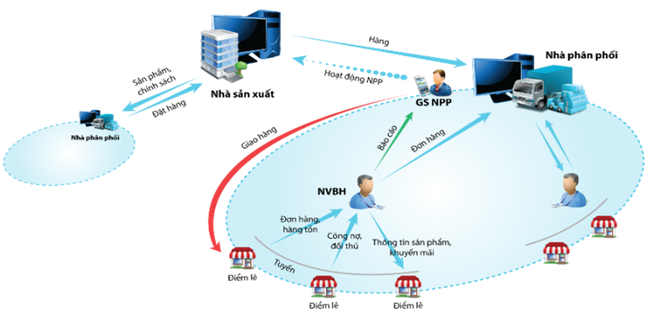

Hình 1‑1 Mô hình hệ thống phân phối truyền thống.

* + Kênh phân phối hiện đại: Nhà sản xuất và các trung gian phân phối sẽ hợp lại thành một thể thống nhất. Hàng hóa sản xuất ra sẽ được phân phối trực tiếp từ thể thống nhất ấy đến tay người tiêu dùng. Ưu điểm của loại hình phân phối hiện đại so với các loại hình kênh phân phối truyền thống là tiết kiệm được thời gian, chi phí trong việc vận chuyển hàng hóa đến tay người tiêu dùng.
* Kênh phân phối đa cấp: Là những thành phần tham gia trong kênh phân phối ngoại trừ nhà sản xuất nó đóng vai trò là trung gian phân phối và cũng là người tiêu dùng. Với kênh phân phối đa cấp có ưu điểm là giúp doanh nghiệp tiết kiệm được khoản chi phí dành cho quảng cáo, tuy nhiên họ lại phải tiền hoa hồng cho các thành phần trung gian.

## Chức năng của kênh phân phối.

### Đối với nhà sản xuất.

* Giúp nhà sản xuất bao phủ thị trường bằng cách đưa sản phẩm đến những nơi có nhu cầu.
* Nhà phân phối phải tổ chức một quy trình đặt và giao hàng thuận tiện, làm chiếc cầu nối giữa người sản xuất ra sản phẩm và người sử dụng sản phẩm.
* Là công cụ giúp nhà sản xuất nắm bắt thị trường để hiểu được nhu cầu và mục đích của khách hàng về sản phẩm. Hơn nữa là tìm hiểu nhu cầu, thông tin của đối thủ cạnh tranh.
* Giúp nhà sản xuất làm tốt hơn khâu chăm sóc khách hàng ở các dịch vụ: bảo hành, bảo trì, hướng dẫn sử dụng,…

### Đối với khách hàng.

* Kênh phân phối có chức năng đảm bảo luôn có sẵn sản phẩm khi khách hàng cần.
* Là nơi trưng bày sản phẩm thuận tiện cho khách hàng chọn lựa. Với nhiều điểm phân phối còn thay mặt nhà sản xuất cung cấp dịch vụ đến khách hàng như: tư vấn,hỗ trợ kỹ thuật, hướng dẫn về sản phẩm,..

## Quản trị kênh phân phối hiệu quả.

* Quan tâm và tìm hiểu những nhu cầu hay trở ngại mà nhân viên trong kênh đang gặp phải từ đó đưa ra sự trợ giúp các thành viên trong kênh, làm tăng sự đoàn kết giữa các thành viên, giúp cho hoạt động đạt hiệu quả tốt hơn.
* Khuyến khích các thành viên trong kênh: một kênh phân phối chỉ đạt được hiệu quả khi những thành viên trong kênh cùng nhau làm việc để đạt được mục tiêu doanh nghiệp đề ra, những biện pháp khuyến khích có tác động trực tiếp đến năng suất làm việc và chất lượng của kênh.
* Đánh giá các hoạt động của các thành viên: Thường xuyên đánh giá hoạt động của những thành viên trong kênh thông qua những tiêu chuẩn như: mức doanh số, cách xử lý những hàng hoá thất thoát hư hỏng, mức độ quảng cáo sản phẩm và những dịch vụ hỗ trợ chăm sóc khách hàng mà họ mang lại, từ đó có những chính sách thưởng - phạt phù hợp nhằm khích lệ tinh thần nhân viên, thắt chặt hơn việc quản lý bộ máy phân phối của doanh nghiệp.

Các bước để doanh nghiệp xây dựng kênh phân phối hiệu quả:

* Lựa chọn kênh phân phối
* Lựa chọn cách thức triển khai kênh phân phối
* Triển khai kênh phân phối
* Đánh giá hoạt động kênh phân phối.

# ÁP DỤNG CÔNG NGHỆ VÀO QUẢN TRỊ CHUỖI PHÂN PHỐI.

## Phần mềm DMS.

DMS là viết tắt của cụm từ distribution management system, là phần mềm quản lý nhà phân phối và kênh phân phối. Phần mềm DMS là công cụ hỗ trợ quản lý, điều hành hiệu quả đội ngũ bán hàng và đẩy mạnh bán hàng tới tay người tiêu dùng thông qua kênh phân phối truyền thống (nhà phân phối/ đại lý) hoặc kênh phân phối hiện đại (siêu thị).

Quy trình phân phối hàng hóa và kinh nghiệm quản lý nhà phân phối tốt đến đâu cũng có lúc bị sập nguồn bởi việc xử lý dữ liệu lớn từ hàng ngàn hàng trăm điểm bán. Khi doanh nghiệp không thể xoay sở hoàn toàn bằng sức người, đó là lúc họ cần đến công cụ hỗ trợ như phần mềm quản lý hệ thống phân phối, đại lý, giá cả, sản phẩm, hàng hóa tiêu dùng.

Phần mềm DMS bao gồm 2 phần.

## Các thành phần của phần mềm DMS.

### Hệ thống quản lý (Backend system).

Hệ thống quản lý đặt tại trụ sở:

* + - Thiết lập và quản lý kênh phân phối.
    - Thiết lập giá bán thống nhất cho hệ thống phân phối.
    - Thiết lập các chương trình hỗ trợ thương mại (khuyến mãi, chiết khấu,…)
    - Quản lý phân phối hàng hóa.
    - Quản lý đặt hang từ nhà phân phối.
    - Báo cáo thống kê phân tích dữ liệu.

*Chức năng cụ thể:*

**Phần mềm DMS hỗ trợ quản lý, điều phối tại trụ sở:**

* + - Quản lý toàn bộ hệ thống bán hàng: toàn quốc, vùng/miền, khu vực.
    - Quản lý hoạt động bán hàng hằng ngày.
    - Thiết lập và quản lý hiệu quả chương trình hỗ trợ thương mại cho nhà phân phối: khuyến mãi, chiết khấu, thưởng.
    - Quản lý ngân sách khuyến mãi.
    - Xây dựng tuyến bàn hàng và quản lý lộ trình của đội ngũ bán hàng trên bản đồ số GPS.
    - Giám sát việc mở rộng điểm bán và gia tang độ phủ thị trường.
    - Quản lý chỉ tiêu kinh doanh KPI cho từng sales.
    - Quản lý giá bán thống nhất xuống hệ thông phân cấp nhà phân phối/đại lý.
    - Cập nhật tồn kho nhà phân phối, hàng tồn kho tại điểm bán và thông tin tồn kho đối thủ cạnh tranh.
    - Dự báo đặt hàng từ nhà phân phối.

**Phần mềm DMS hỗ trợ cấp quản lý:**

* + - Lập kế hoạch bán hàng, đặt chỉ tiêu doanh số.
    - Xây dựng bộ chỉ tiêu hiệu quả công việc KPI cho các vị trí và đánh giá hiệu suất.
    - Thiết lập tuyến bán hàng, lên lịch làm việc, lộ trình làm việc của nhân viên kinh doanh.
    - Giám sát thời gian bán hàng của nhân viên kinh doanh: sales có đi làm không, có bỏ outlet không.
    - Theo dõi tiến độ bán hàng, tiến độ giao hàng.
    - Hỗ trợ, huấn luyện nhân viên bán hàng.
    - Kiểm soát việc tuân thủ quy trình bán hàng.
    - Quản lý việc viếng thăm đúng tuyến – trái tuyến/lấn tuyến.
    - Thống kê hoạt động bán hàng hàng ngày, hàng tuần, hàng tháng, hàng quý.
    - Hoàn thiện hồ sơ thanh toán lương cho nhân viên kinh doanh.
    - Cập nhật thường xuyên độ phủ thị trường và tình hình mở rộng điểm bán.
    - Nắm bắt tồn kho nhà phân phối, tồn kho tại điểm bán và thông tin tồn kho đối thủ cạnh tranh.
    - Kế hoạch đặt hàng từ nhà cung cấp tuần, tháng, quý.
    - Báo cáo so sánh doanh số kế hoạch và thực hiện.

### Ứng dụng phần mềm cho nhân viên bán hàng thị trường. (Frontend system).

Ứng dụng di động SFA (Sales Force Automation) cài đặt cho đội ngũ bán hàng (giám đốc bán hàng toàn quốc – NSM; giám đốc bán hàng vùng/miền – RSM; giám đốc bán hàng khu vực – ASM; giám sát bán hàng – Sales Superviser, nhân viên kinh doanh).

*Chức năng:*

**Phần mềm DMS hỗ trợ nhân viên sales thị trường.**

* + - Lịch làm việc ngày, tuần, tháng.
    - Kế hoạch viếng thăng hàng ngày.
    - Ghi nhận đơn đặt hàng từ đại lý về cho nhà phân phối.
    - Giới thiệu các chương trình khuyến mãi của công ty.
    - Cập nhật tiến độ bán hàng cho giám sát bán hàng.
    - Thu thập thông tin cửa hàng (Hình ảnh cửa hàng, sản phẩm, tồn kho, ảnh trưng bày, phản hồi ý kiến, thông tin đối thủ cạnh tranh).
    - Quản lý công việc được giao.
    - Báo cáo cuối ngày.
    - Báo cáo bán hàng.

### Phần mềm DMS dành riêng cho nhà phân phối lớn.

* + - Lập kế hoạch tổng thể đơn đặt hàng từ nhà cung cấp/nhà sản xuất/hãng theo năm, quý, tháng, tuần.
    - Quản lý đại lý cấp 1, 2, 3, 4…
    - Quản lý tồn kho theo ngành hàng, chủng hàng, model…
    - Quản lý đơn hàng giao đại lý.
    - Quản lý công nợ đại lý.
    - Thiết lập chương trình khuyến mãi, chiết khấu, thưởng cho đại lý.
    - Quản lý, đối chiếu các chương trình khuyến mại của nhà cung cấp/nhà sản xuất/hãng cho đại lý và chương trình của chính nhà phân phối cho đại lý.
    - Quản lý nhân viên bán hàng/nhân viên kinh doanh.
    - Báo cáo phân tích thống kê.

## Mô hình hệ thống phân phối của Vinamilk.

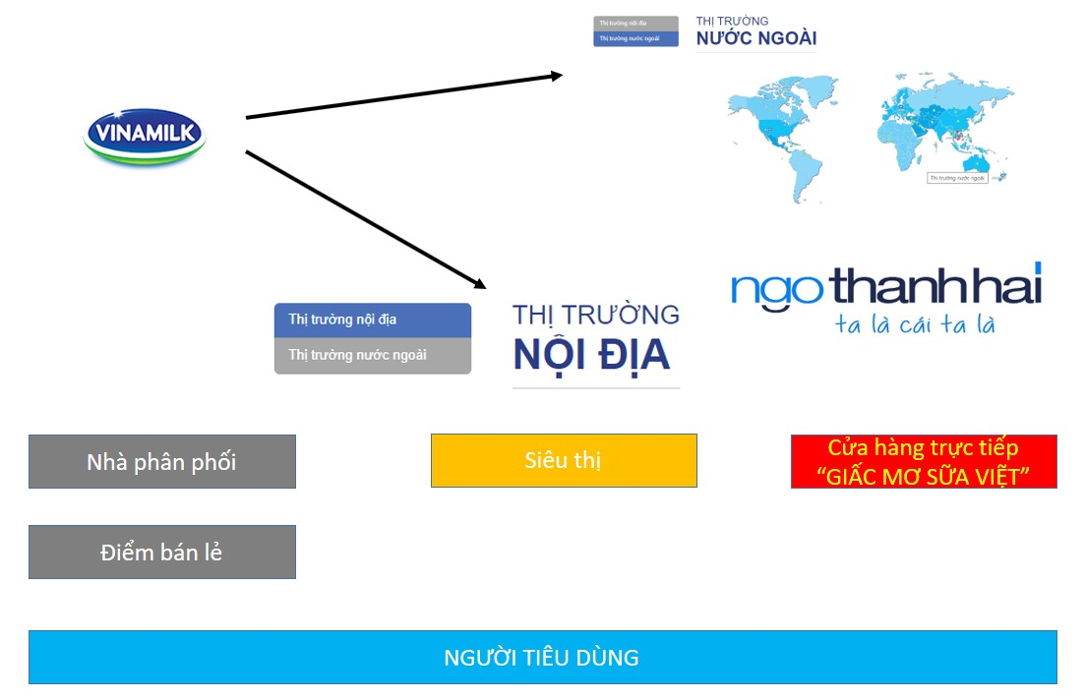

Hình 2‑1 Sơ đồ kênh phân phối của Vinamilk.

### Chính sách phân phối của Vinamilk.

* Chủ trương mở rộng đại lý, điểm bán lẻ không hạn chế cùng nhiều ưu đãi với mong muốn biến họ thành khách hàng thân thiết.
* Áp dụng một tỉ lệ chiết khấu theo số lượng hàng nhập cho toàn bộ hệ thống. Khách hàng trả tiền ngay hoặc trả tiền đúng hạn được nâng hạng với tỉ lệ chiết khấu thanh toán cao.
* Chính sách hỗ trợ giá, phương tiện vận chuyển với các đại lý tại tỉnh.
* Với những đại ý vi phạm hợp đồng làm xấu hình ảnh công ty, Vinamilk kiên quyết loại bỏ.
* Chính sách đãi ngộ thỏa đáng cho đội ngũ nhân viên kinh doanh, nhân viên tiếp thị. Liên tục bổ sung đội ngũ nhân viện kinh doanh hỗ trợ nhà phân phối, đại lý, điểm bán lẻ, cửa hàng bán lẻ trực tiếp.

### Mạng lưới bán hàng của Vinamilk.

Ở kênh truyền thống, mạng lưới bán hàng của Vinamilk phủ khắp 64 tỉnh thành Việt Nam với hơn 200 nhà phân phối và 251.000 điểm bán lẻ. Trong khi đó, ở kênh siêu thị, sản phẩm của Vinamilk cũng được phủ rộng hầu hết tại siêu thị và cửa hàng tiện lợi toàn quốc. Doanh thu của Vinamilk còn đến từ khách hàng chính (key account) qua các dự án “Sữa học đường”, liên kết với bệnh viện… . Đặc biệt là chuỗi cửa hàng bán lẻ “Giấc mơ sữa Việt” tăng lên 430 điểm.

### Vinamilk và giải pháp DMS.ONE.

Với mục tiêu trở thành 1 trong 50 công ty sữa lớn nhất thế giới đến năm 2017 với doanh thu đạt 3 tỷ USD, Vinamilk cần có công cụ để phản ứng nhanh nhất với những diễn biến thị trường để gia tăng chất lượng dịch vụ khách hàng, nâng cao trình độ quản trị doanh nghiệp quốc tế. Vì vậy, việc ứng dụng công nghệ thông tin trong quản trị được Vinamilk nhìn nhận từ sớm và đầu tư bài bản mang tầm chiến lược.

Hệ thống của Viettel có khả năng mở rộng không hạn chế số lượng người sử dụng, nhất là giải pháp này kết hợp với mạng 3G của Viettel đã giúp công ty giải quyết được bài toán quản lý các điểm bán rộng khắp của Vinamilk.

Hệ thống này giúp bộ máy bán hàng của Vinamilk bao gồm nhà phân phối, giám sát bán hàng và nhân viên bán hàng sẽ được kết nối trên một phần mềm thống nhất, cơ sở dữ liệu tập trung, trực tuyến, tức thì và liên tục. Như vậy, ở bất cứ đâu và bất cứ khi nào người quản lý đều có thể nhìn thấy từng hộp sữa được bán ra, từng đồng tiền được thu về.

Với những đối tượng có đặc thù công việc liên tục di chuyển như nhân viên bán hàng, giám sát bán hàng của Vinamilk sẽ được trang bị máy tính bảng có kết nối 3G, hệ thống định vị toàn cầu (GPS) và camera số. Khi tiếp xúc với điểm bán, những thông tin liên quan về tình hình hàng hóa, tiền hàng, ... tại mỗi điểm bán sẽ được cập nhật ngay tại thời điểm nhân viên bán hàng có mặt.

Hình ảnh về trưng bày sản phẩm, biển hiệu,... của nhà phân phối, điểm bán cũng được cập nhật theo thời gian thực. Kết hợp với bản đồ số, cán bộ giám sát bán hàng cũng có thể biết được vị trí, tuyến đường di chuyển và hoạt động thăm viếng điểm bán của toàn bộ nhân viên bán hàng thay vì chỉ theo dõi được một vài tuyến đường như trước đây.

Các thông tin về hoạt động trên toàn tuyến kinh doanh được cập nhật liên tục trên hệ thống giúp các cấp quản lý có được cái nhìn tổng thể và ra quyết định kịp thời với những biến động thị trường.

Trên thực tế, giải pháp Hệ thống quản lý bán hàng trực tuyến (DMS.ONE) đã được Vinamilk và Viettel triển khai thử nghiệm trên địa bàn TP HCM với hơn 300 nhân viên bán hàng từ tháng 10/2012. Sau 4 tháng thử nghiệm miễn phí, ngày 21/02/2013, Viettel và Vinamilk chính thức ký hợp đồng triển khai diện rộng hệ thống này tới hơn 200 nhà phân phối, gần 2.000 nhân viên bán hàng và 200.000 cửa hàng bán lẻ trên cả nước.

DMS.ONE do Viettel cung cấp là giải pháp quản lý tổng thể hệ thống phân phối bán hàng, nhà phân phối trung gian, thậm chí tới tất cả nhân viên bán hàng & giám sát lộ trình bán hàng trên thị trường.

*Các chức năng:*

1. Module Danh Mục:

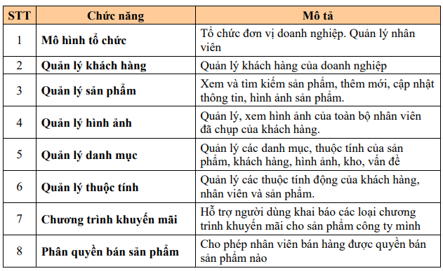

Hình ‑ Module Danh mục.

1. Module menu Giám sát.

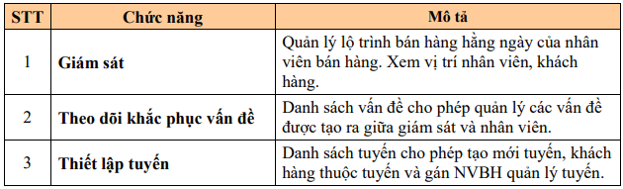

Hình ‑ Module menu Giám sát.

1. Module Kế hoạch.

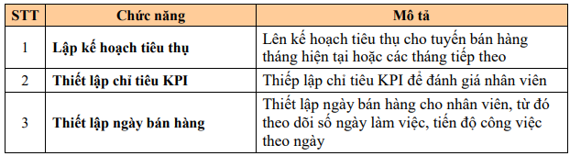

Hình ‑ Module Kế hoạch.

1. Module Kho.

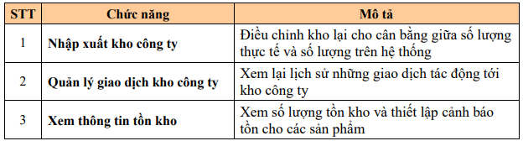

Hình ‑ Module Kho.

1. Module Hệ thống.

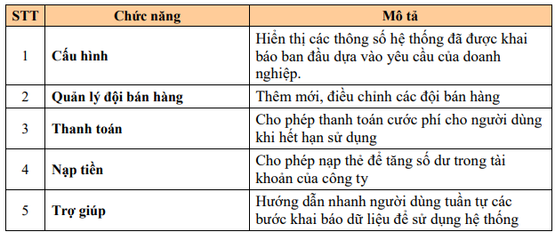

Hình ‑ Module Hệ thống.

1. Module Báo cáo.

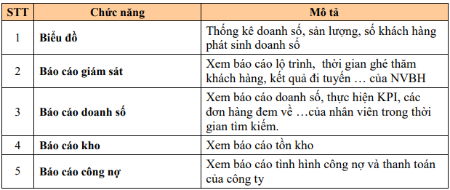

Hình ‑ Module Báo cáo.

# THAM KHẢO

1. Fast.com.vn: Quản trị kênh phân phối là gì?

<https://www.fast.com.vn/httt-doanh-nghiep/quan-tri-kenh-phan-phoi-la-gi>

1. Babuki.vn: Tìm hiểu về kênh phân phối trong doanh nghiệp.

<https://babuki.vn/phan-loai-cua-kenh-phan-phoi-trong-doanh-nghiep>

1. Timviecmarketing.com: Kênh phân phối là gì? Tìm hiểu về kênh phân phối trong Marketing.

<https://bit.ly/30ORAl5>

1. Ngothanhhai.com: Phần mềm quản lý nhà phân phối.

<https://ngothanhhai.com/phan-mem-dms-quan-ly-nha-phan-phoi/>

1. Chinhanhviettel.com: dmsone

<http://www.chinhanhviettel.com/san-pham/dmsone-viettel-sp620779.html>

1. Dmsone.vn

<http://dmsone.vn/introduction>

1. Dmsone.vn: Hướng dẫn sử dụng dmsone.

<https://dmsone.vn/resources/dms-new-content/Documents/Advance/HDSD_DMS.ONE_Web_Advance_HO.pdf>

1. Giaoduc.net.vn: vinamilk triển khai hệ thống quản lý bán hàng hiện đại nhất thế giới.

<https://giaoduc.net.vn/kinh-te/vinamilk-trien-khai-he-thong-quan-ly-ban-hang-hien-dai-nhat-the-gioi-post110916.gd>